О.У. Работнички Универзитет “Крсте Мисирков “ Кичево  До Совет на  ОПШТИНА КИЧЕВО  ПРЕДМЕТ :Доставување на Извештај на Програмата за работа на О.У.Работнички Универзитет „Крсте Мисирков “ Кичево за 2023 година  Почитувани ,  Во согласност со член 62 од Законот за културата (,,службен весник на Република Македонија “бр.31 /98, 49 /03,82 /05 ,24 /07, 116 /2010 и 00 /2011),Ви го доставуваме Извештајот на Програмата за работа на О.У.Работнички Универзитет ,,Крсте Мисирков ’’Кичево за 2023 година на Ваша понатамошна надлежност .  Општинска Установа  Работнички Универзитет  “Крсте Мисирков“  Кичево  Извештај на Програма  За работа на О.У.  Работнички Универзитет  “Крсте Мисирков “Кичево  За период 2023 година  Кичево ,2024 год  - Вовед  Во текот на изминатата 2023 година, Општинска Установа Работнички Универзитет ,,Крсте Мисирков“ Кичево, успешно го реализираше поголемиот дел од Програмата за работа, како на културен план така и на образовен план.  Институцијата како установа за образование на возрасните и негување на доживотното учење, својата Програма ја реализираше преку формите за кои постоеше интерес од страна на граѓаните како од нашата така и од околните општини, со почитување на нивните потреби и желби за да успеат да се вклопат во побарувањата на пазарот на трудот за да успеат за вработување или самовработување.  Општинска Установа Работнички Универзитет ,,Крсте Мисирков“ Кичево, како флексибилна и транспарентна установа постојано во своето 64 годишно работење е присутна со тенденција за вклопување во општествените проблеми водејќи сметка за барањата кои ги поставува пазарната економија, така да преку прекфаликација и доквалификација граѓанинот да може да се вклопи во побарувањата на пазарот на трудот.  Институцијата во делот на културен план и презентација на мултикултурните вредности, успешно ги реализираше проектите согласно Програмата за работа. Сите проекти во делот активности на културен план се организираат самостојно од сопствени средства и мал дел од блок дотацијата од министерство за култура.  - Активности  Активностите во институцијата се поделени на две групи:  - Активности на културен план,  - Активности на образовен план.  - Акивности на културен план  Општинска Установа Работнички Универзитет ,, Крсте Мисирков “ Кичево, со децении работи на промовирање на културните вредности, со цел граѓаните и младите неафирмирани автори да го прикажат уметничкото творештво кое го поседуват во себе, со најголем акцент на помладата популација - децата .  - Организирање на Ликовен конкурс и изложба со наслов: ,,Цветови за подарок“  Со цел на потикнување на младите од нашата Општина Кичево да творат и да ја покажат креативноста и дарбата која ја поседуваат, беше донесена Одлука за распишувње на награден ликовен конкурс по повод одбележување на Меѓународниот ден на жената 8 – Март.  Конкурсот со наслов ,,Цветови за подарок“ беше наменет за учениците од Основните училишта во Општина Кичево.  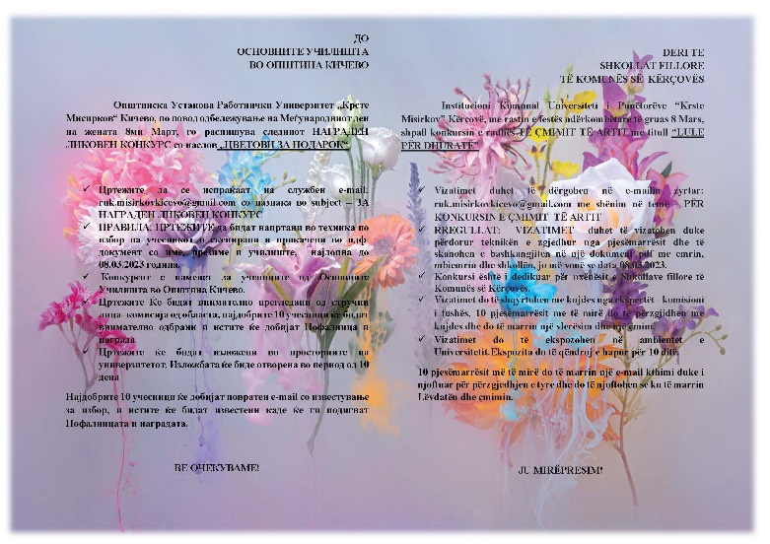  Децата имаа можност да твораат со техника по нивен избор . Во овој случај се бараа најдобрите 10 творби во Основните училишта во Општина Кичево.  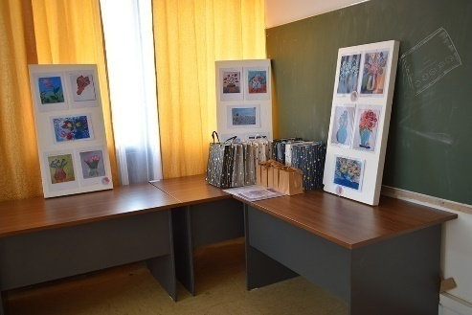  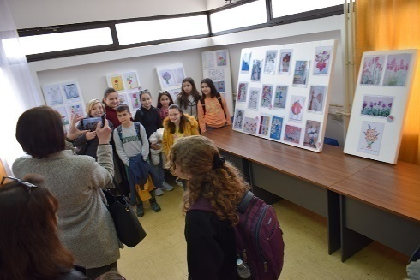  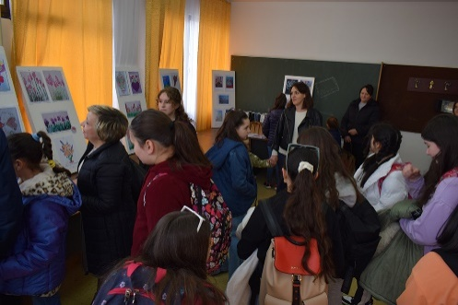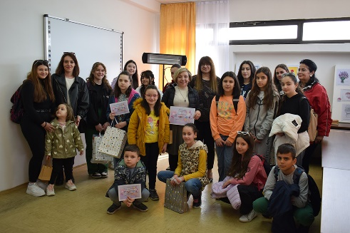  Известувањето за ова случување беше преку официјалната веб и фејзбук страница на институцијата како и преку електронските пошти на Основните училишта.  Одзивот беше голем, така што од основните училишта во Општина Кичево беа пријавени 70 творби.Изборот за најдобрите творби го направи Комисија составена од надворешни соработници, стручни во таа област – Професори по ликовна уметност и одделенска настава.  Најдобрите 10 творби кои внимателно беа одбрани се здобија со Пофалници за учество и награда – нотес и пенкало.  Учениците беа повикани преку електронска пошта – повратен емајл за да дојдат во одредено време и час во просориите на институцијата за доделување на заслужените награди и пофалници.  Творбите беа изложени во просториите на универзитетот ( Предавална 1) каде беа доделени наградите на избраните учесници. Изложбата од учесниците на ликовниот конкурс,,Цветови за подарок“, беше отворена за јавност 10 дена и тековно имаше посетители во групи со елаборат за посета од училиштата но имаше и посетители кои поединечно ја посетија.  - Организирање на литературен конкурс и изложба со наслов ,,Игра на зборови“  По повод патрониот празник на институцијата, 149 години од раѓањето на Крсте Мисирков, 18 Ноември и по повод 64 години од постоењето на институцијата, беше донесена Одлука за распишување на Литературен конкурс со наслов ,,Игра на зборови“.  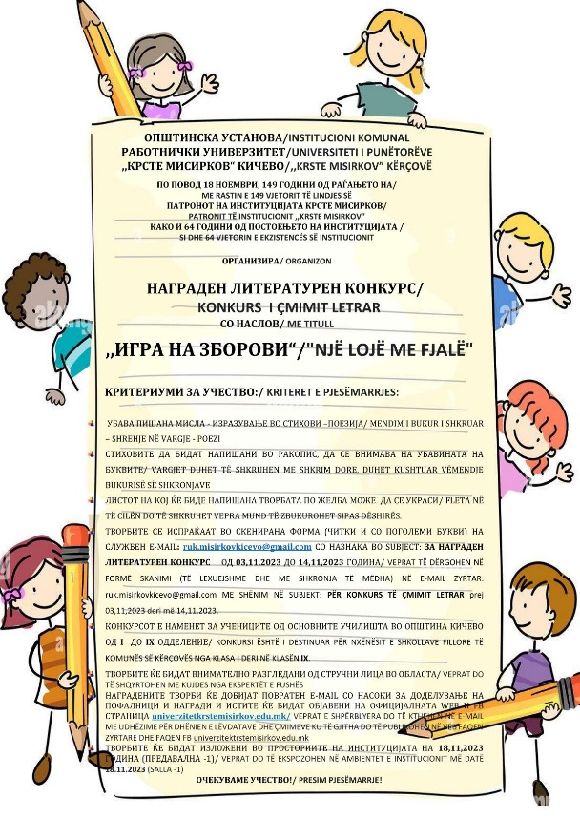  Конкурсот беше наменет за учениците основните училишта во Општина Кичево. Критериуми за учество беа: убава пишана мисла изразена преку стихови-поезија во ракопис на кој треба да се внимава на убавината на буквите, а листот од творбата по желба може да се украсува. Во овој случај се бараа најдобрите десет творби каде изборот го направи стручна комисија во таа област.  За избраните творби на учениците-учесници им беа доделени Пофалници и скромни подароци. Исто така и на нивните ментори и на училиштата им беа доделени Благодарници за придонес во реализацијата. Сите творби кои беа пристигнати преку електронската пошта беа изложениво просториите на универзитетот во Предавална-1.  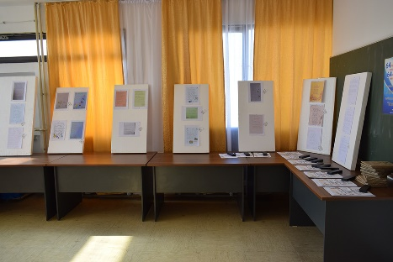  Беше отворена изложба со која го означивме раѓањето на нашиот патрон Крсте Мисирков и го прославивме со сеќавање и почит преку изложбата која можеше да се посетува од јавноста десет дена. Имаше доста посетители, ученици, професори од нашата Општина. Ова случување беше многу успешно посебно за учениците кои имаа можност да творат и да ја покажат својата креативност.  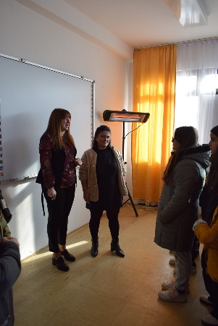  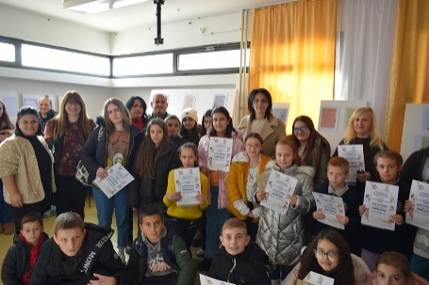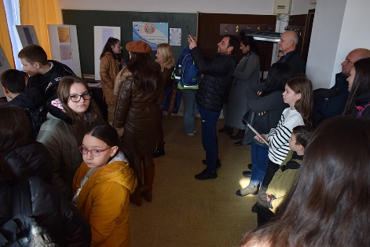  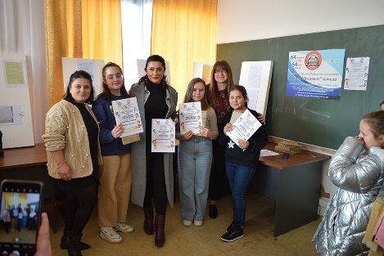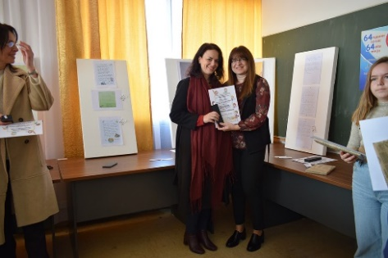  - Организирање креативни мултикултурни работилници за деца  За промовирање и ширење на културните вредности во нашето опкружување беа организирани креативни мултикултурни работилници за деца на возраст од 6 до 12 години од областана уметничко творење, мултикултурни работилници за повозрасната популација и учениците од средните училишта како и инклузивни мултикултурни работилници за деца со посебни потреби. Поради големиот успех при првата инклузивна работилница за децата со посебни потреби и барање на нивните родители за да се организираат повеќе вакви работилници, одлучивме во работилниците кои следеа да вклучиме во секој дел и деца со посебни потреби кои подеднакво твореа со другите ученици. И секако покрај водителите стручни во таа област беше вклучено и стручно лице дефектолог.  - Инклузивна мултикултурна работилница  ,,Пролетно шаренило“  Целта на овој проект со наслов ,,Пролетно шаренило“ беше културна и мултиетничка интеграција на децата од нашата Општина Кичево со цел низ различни активности да се мотивира соработка помеѓу различни етнички групи.  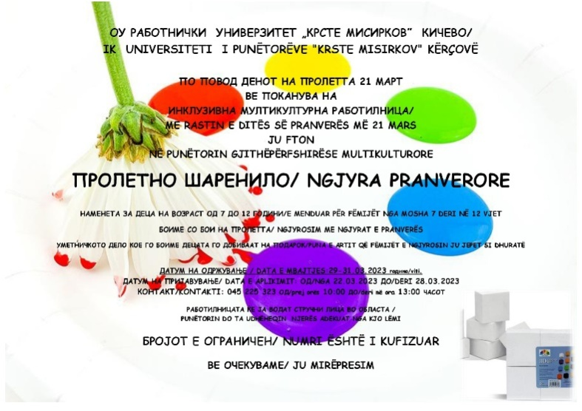  Овој Проект кој преминува во традиционално случување, беше успешно реализиран каде се допринесе соработка низ игра и потткинување на креативноста на децата, со боење со помош на цветови со техника на пренесување облик на цвет со помош натемперни бои како групна работа, цртање на 3Д стиропор на тема пролет, кои учесниците по завршување на работилницата си ги добија како сувенирчиња на подарок. Проектот беше наменет за ученици на возраст од 7 до 12 години.  Исто така децата имаа можност за времетраење на работилниците да пејат и рецитираат песнички за пролетта .  Во овој случај за Проектот ,,Пролетно Шаренило“ кој беше организиран по повод денот на Пролета 21- Март, имаше голем интерес од страна на учениците, беа организирани четири дела креативни мултикултурни работилници во вкупен број 80 учесници. Секако во сите делови имаше инклузија на деца со посебни потреби кои подеднакво беа креативни и успешни.  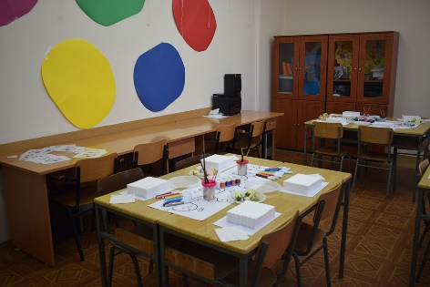  Работилниците ги водеа надворешни соработници Дефектолог иПрофесори стручни во таа област. На децата учесници покрај уметничките творби кои ги добија како сувенирчиња им беа доделени Пофалници за учество на креативна инклузивна мултикултурна работилница.  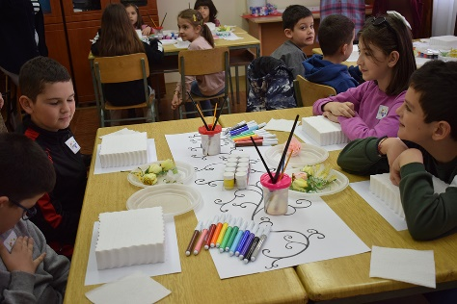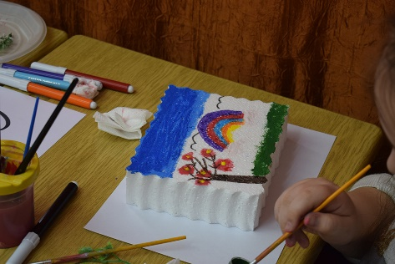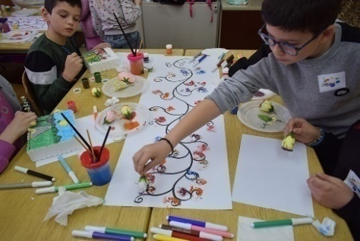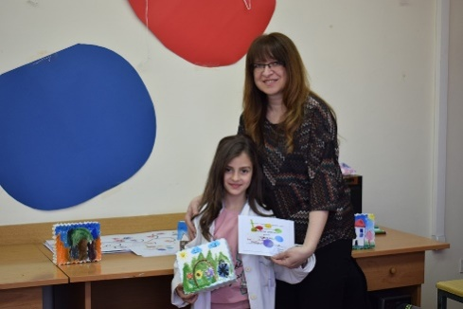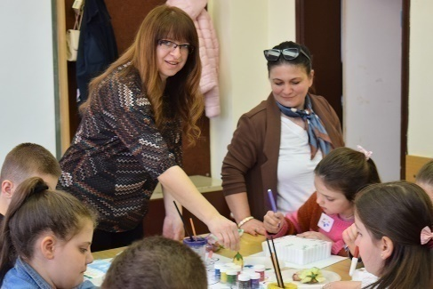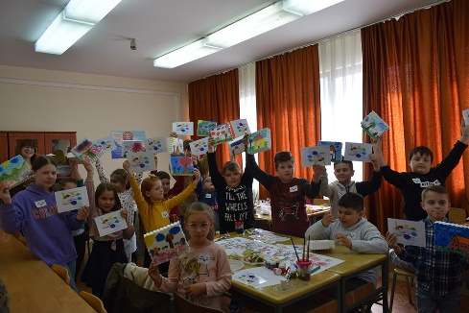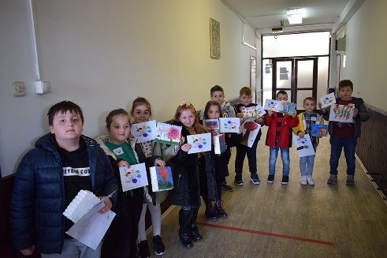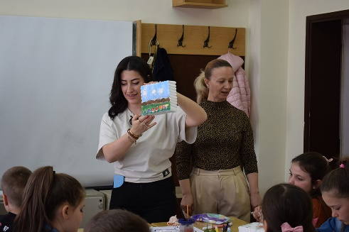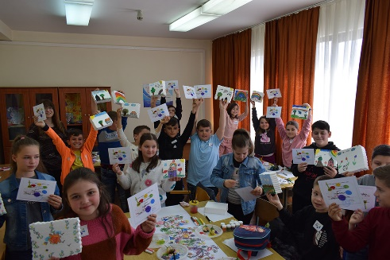  Јавноста за овие случување беше информирана на огласна табла и на официјалната веб и фејзбук страница на институцијата.  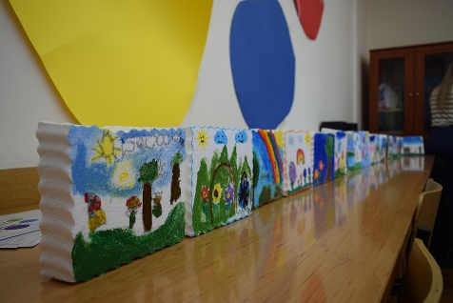  - Инклузивна мултикултурна работилница ,,Еден поинаков летен ден“  По повод доаѓањето на летото беше, организирана инклузивна мултикултурна работилница со наслов ,,Еден поинаков летен ден“. Работилницата е наменета за деца со посебни потреби кои имаат над 6 години.  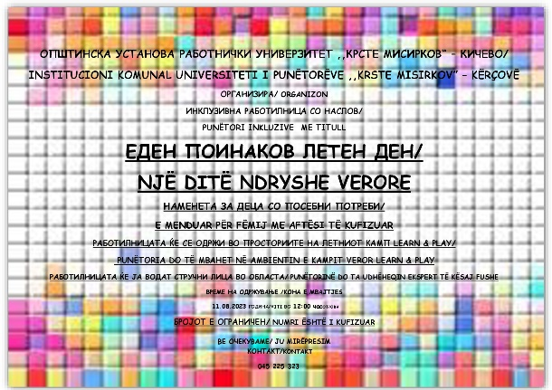  Целта на овој Проект беше културна и мултиетничка интеграција на децата со посебни потреби од нашата Општина Кичево со цел низ различни активности да се мотивира соработка помеѓу различни етнички групи, а воедно преку инклузивна работа во групи да се запознаат и олеснување на секојдневните активности на децата со посебни потреби.  За успешна реализација на овој Проект беа ангажирани надворешни соработници коисе стручни во оваа област, но секако беше влучено и институционално учество.  Убаво беше и чувството и искуството да се работи со овие деца, да се видат нивните насмевки и задоволство, но исто така и нивната креативност.  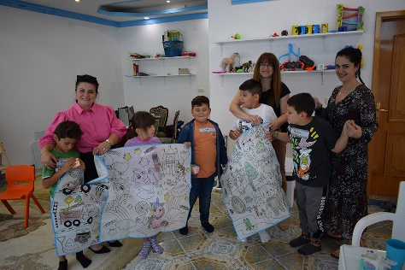  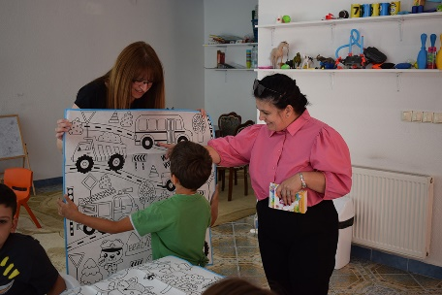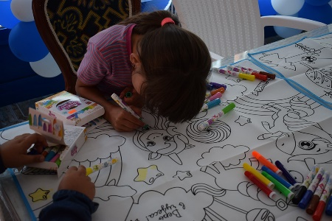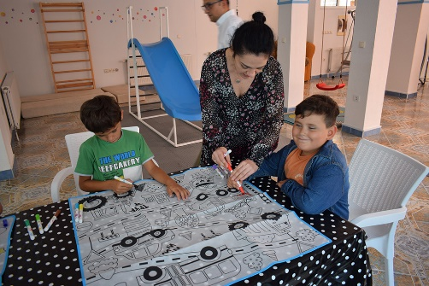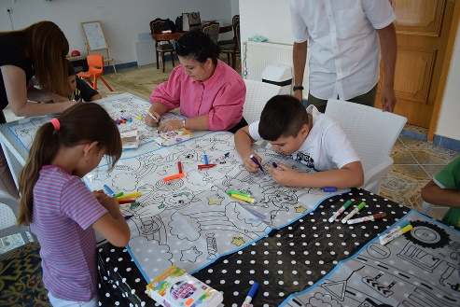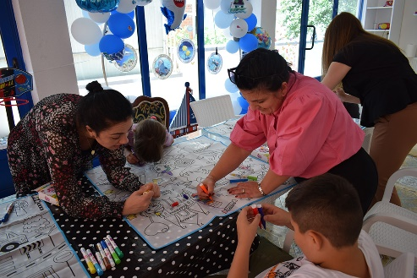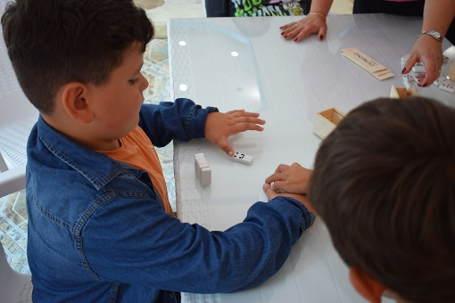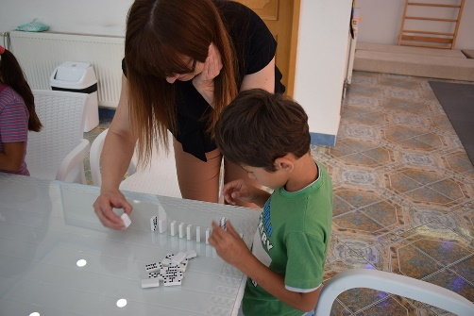  Јавноста имаше можност да се информира како децата уживаа и се дружеа во ова случување преку официјалната веб и фб страница.  - Креативна арт работилница  ,,Велигденска уметност“  По повод велигденските празници беше организирана креативна арт работилница со наслов ,,Велигденска уметност“. Оваа работилница беше наменета за ученици на возраст над 7 години. Учество зедоа 42 ученици. Работилницата беше поделена на два дела. Овој проект веќе преминува во традиционално случување.  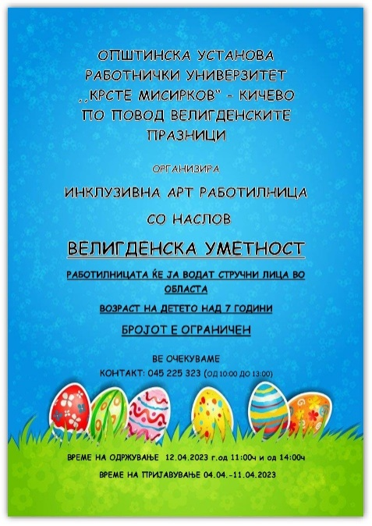  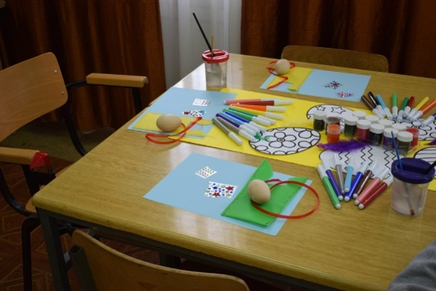  Децата имаа можност да ја покажат креативната страна која ја поседуваат. Активностите беа поделени на три дела и тоа: групна работа-боење и украсување на перфорирани исечоци од хамер во облик на јајце со кои формиравме една целина kako креација која останува во нашата архива на културни случувања, боење и украсување на велигденска торбичка за јајце и украсување на дрвено јајце кое децата си го добија како сувенир. Исто така како на учениците така и на водителите-стручни во таа област им беа доделени Пофалници и Благодарници за учество и придонес во реализацијата на овој проект.  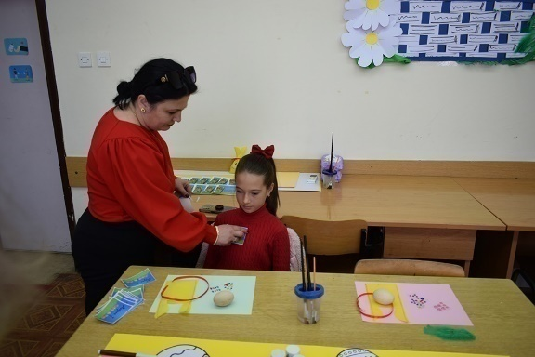  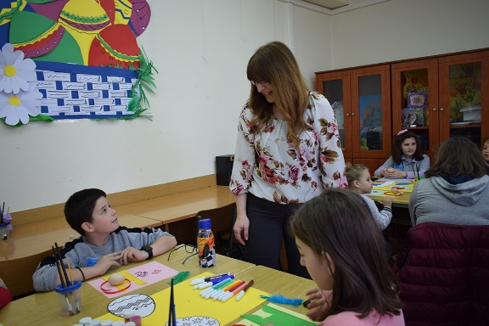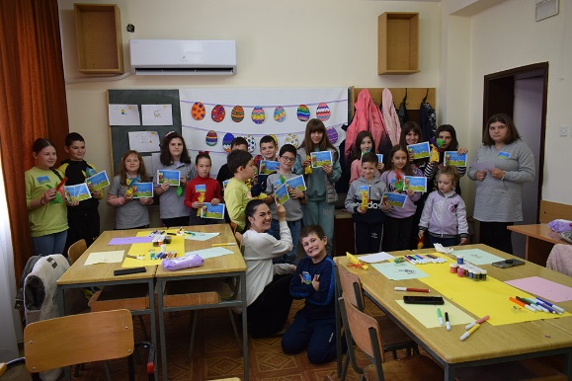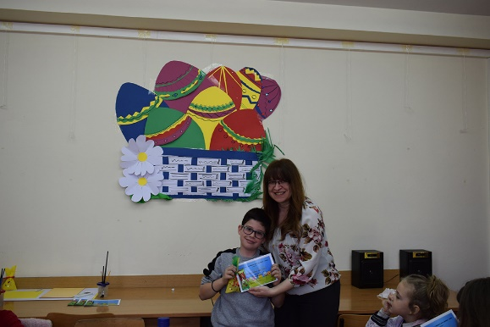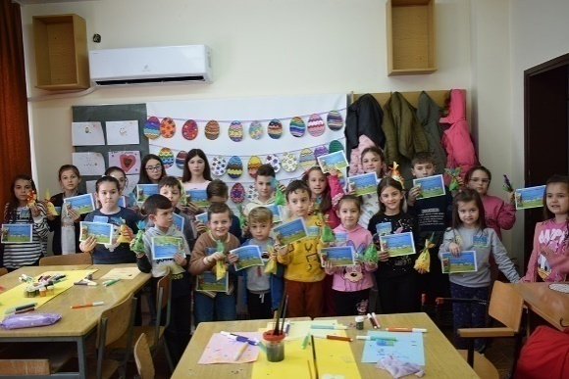  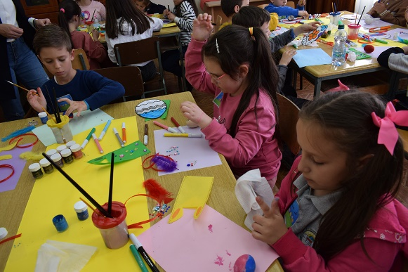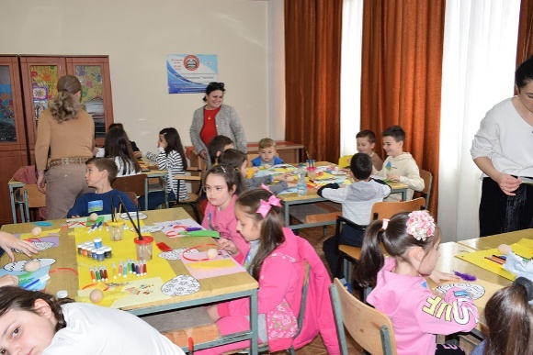  Јавноста за ова случување беше информирана преку официјалната веб и фб страница.  - Инклузивна мултикултурна арт работилница ,,Боите на пеперутките“  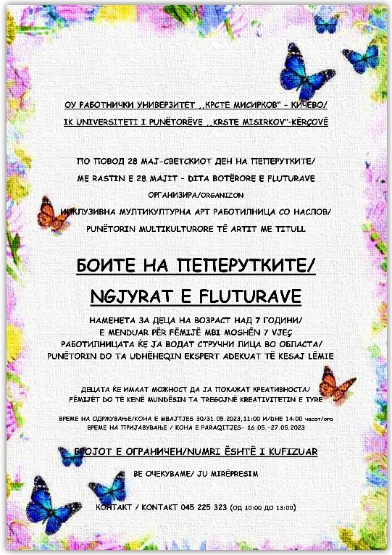  По повод 28 Мај- Светскиот ден на пеперутките, беше организирана инклузивна мултикултурна арт работилница со наслов ,,Боите на пеперутките“.  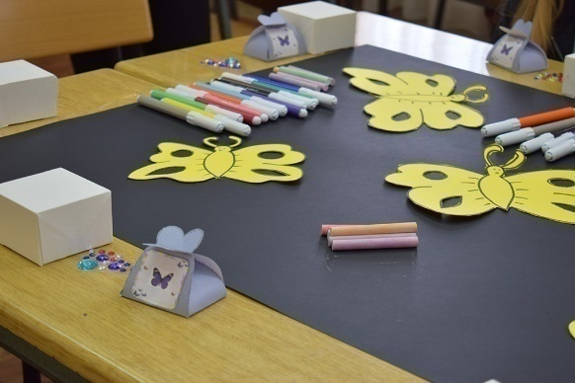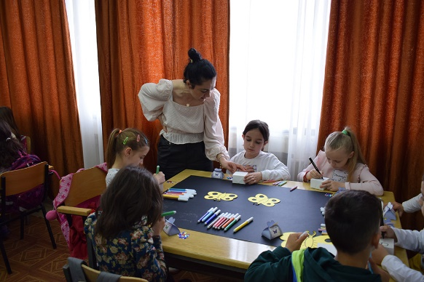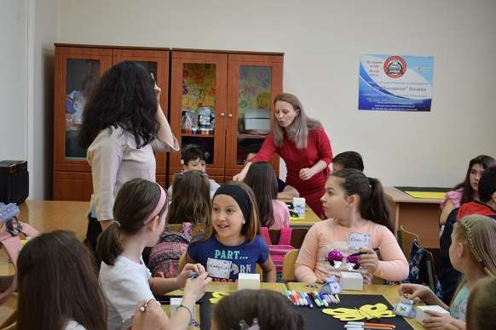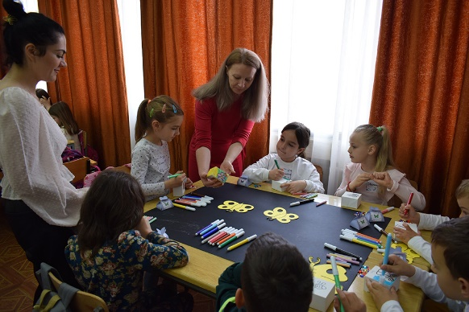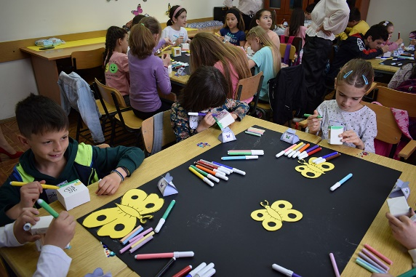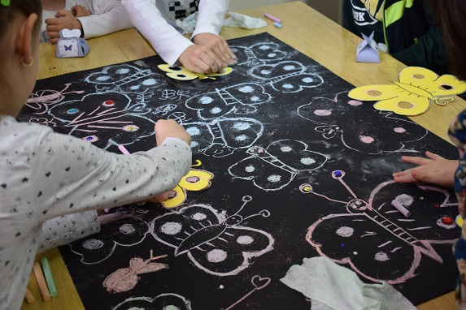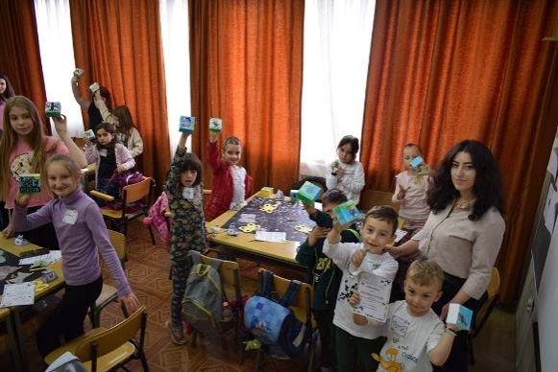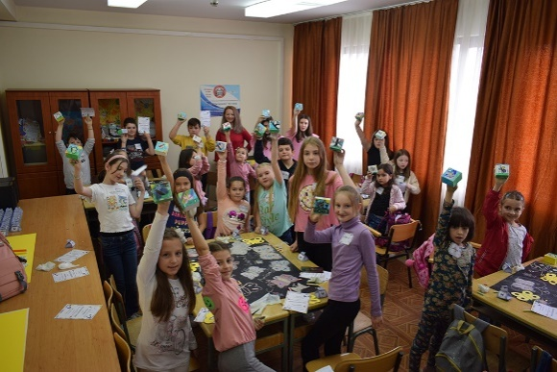  Работилницата беше наменета за ученици над седум годишна возраст од основните училишта во нашата Општина Кичево. Работилницата ја водеа стручни лица надворешни соработници, стручни во таа област. Децата имаа можност да се дружат и да ја покажат својата креативност преку цртеж на 3Д-платно, да бојат со пресликување на негатив во облик на пеперутка на црн хамер со креди во разни бои за да создадат арт дело во делот работа во групи. Оваа работилница беше поделена на три делови каде учество зедоа 96 ученици. На учениците им беа доделени Пофалници, а на водителите благодарници за придонес и учество во реализацијата на овој проект.  - Новогодишна мултикултурна инклузивна работилница  ,, Снежна магија“  За да успееме да ја разбудиме креативноса која ја поседуваат децата со оваа мултикулурна инклузивна раболтиница ,,Снежна магија“ која беше организирана по повод на доаѓењето на Новата 2024 година, успешно беа реализирани 4 делови. Овој пат низ инклузивна работа во сите делови имаше вклучено деца со посебни потреби кои подеднакво твореа со останатите деца.  Проектот со наслов “Снежна магија“ беше предвиден за деца од 6 до 11 години.  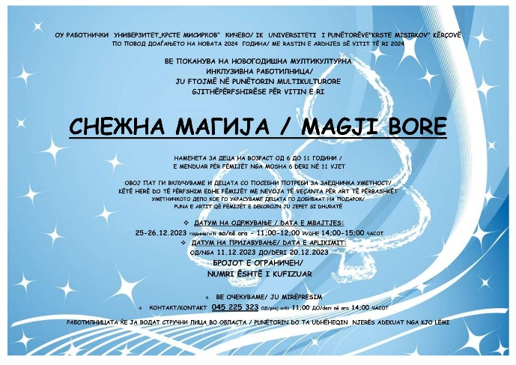  Целта и на овој Проект беше културна и мултиетничка интеграција со инклузија. Работата беше поделена на два дела: работа самостојна каде сами ги доработуваа дрвените украси и боеја зимски ракавици по желба и додадено нивното име, со кои направивме една креативна целина од сите четири делови и работа во група каде заеднички нахамер во темна боја, цртаа огномети и други новогодишни облици со течен бел лепак и сол.  Децата учесници имаа можност да бидат дел од солена уметност, преку која беа претставени снегулките.  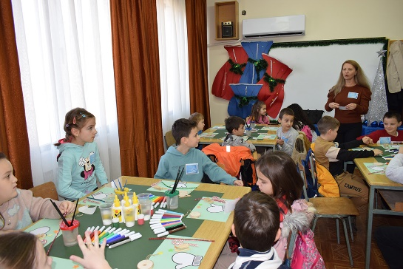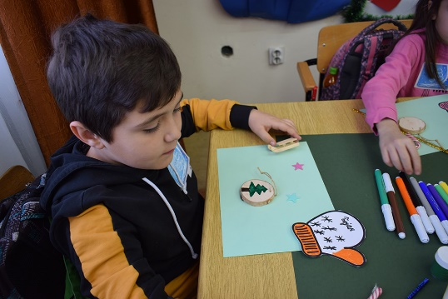  Децата можеа да уживаат во креирањето на новогодишни украси кои беа изработени од природни материјали- дрво, сол и бои.  Истотака за време на креирањето на украсите, децата имаа можност да пеат новогодишни песнички на Македонски, Албански,и Англиски јазик.  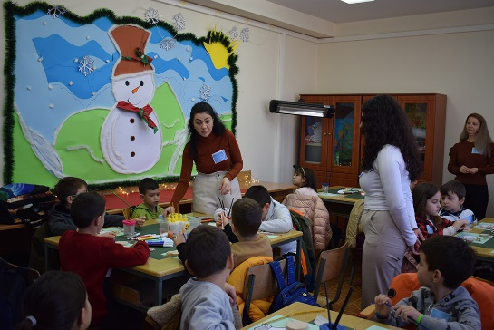  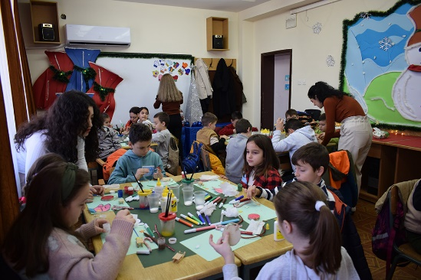  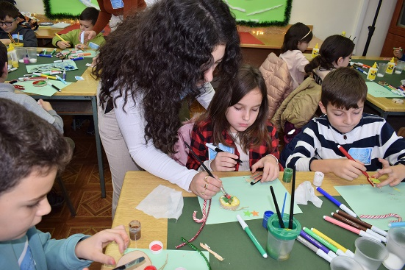  За успешна реализација на овој Проект беа ангажирани надворешни соработници Професори стручни во областа како и дефектолог. Децата творбите-украси кои ги изработија си ги добија како сувенирчиња. Учество зедоа 72 ученици.  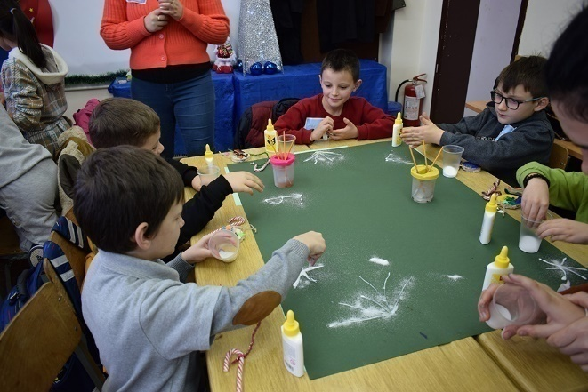  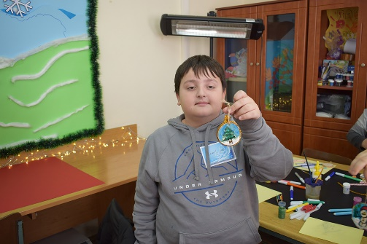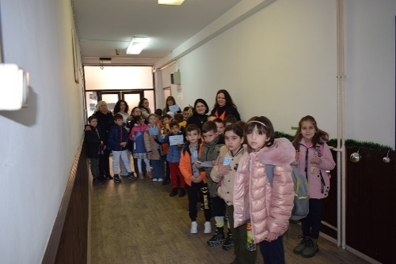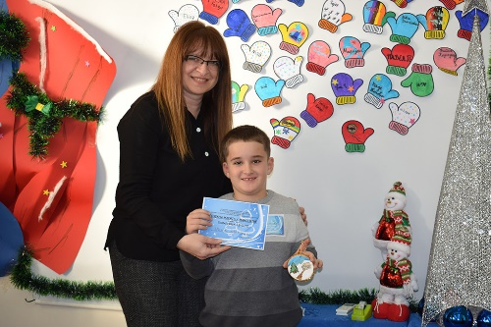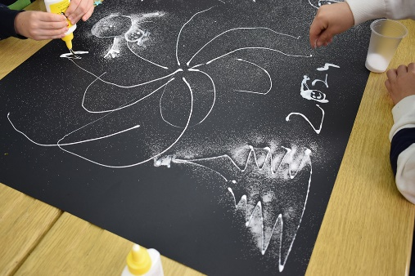  За сите овие случувања покрај надворешните соработници комисии или водители на групите, придонес за успешна реализација на проектите дадоа и вработените на ОУ РУ Крсте Мисирков“ Кичево и јас како ВД Директор, со подеднакво работење успеавме учесниците да се чувствуваат пријатно во секој поглед. Се со цел да се допринесе во културните случувања во Општина Кичево. Во овој извештај како прилог се поставени мал дел од фотографиите засебно од секој проект, со цел да се види атмосверата на случувањата.  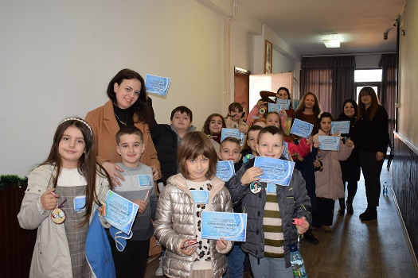  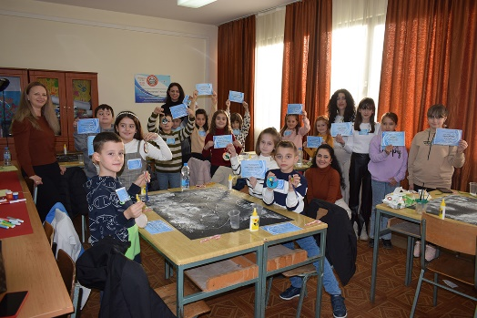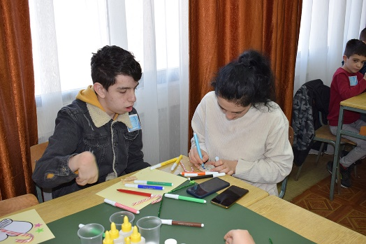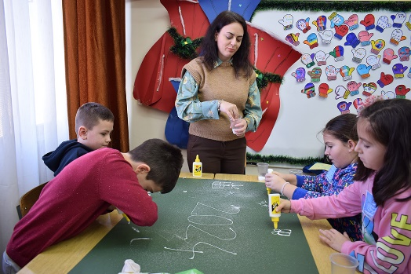  За сите овие настани беше ангажиран фотограф кој успешно ги долови и ги документираше случувањата преку фотографии, кои после секое случување беа прикачувани на официјалната веб страница на институцијата.  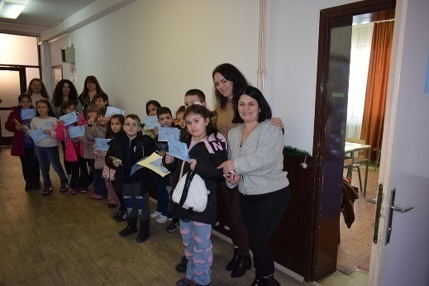  Со тоа јавноста имаше можност да се информира како децата па и возрасните уживаа во случувањата. Исто така беше дадена можност од веб страницата да се симнат фотографиите за да ги имаат засебе.  - Претставување на делата на млади неафирмирани автори  Институцијата според можностите секогаш па и сега се труди да допринесе во претставувањето на современите текови во областа на културата и да помогне во презентација на делата на млади неафирмирани автори без разлика дали се работи за литературно или ликовно творештво. Во овој случај беа изложени дела кои ни беа доставени за двата конкурси кои се спомнати погоре во овој извештај. И доста беа посетени и двете изложби од ученици, наставници, професори и други граѓани од Општина Кичево.  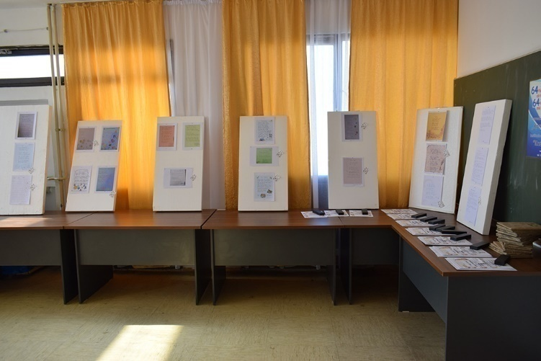  - Активности на образовен план  Клучен фактор за одржлив економски и општествен развој е усовршувањето на човечките ресурси. Согласно тоа, Општинска Установа Работнички Универзитет “Крсте Мисирков“ Кичево, низ текот на годините се прилагодува согласно потребите на граѓаните преку голем број на преквалификации и доквалификации на различни нивоа на знаења од поглем дел на стопански дејности од различни области како што се :  - Градежништвото, Браварството, Личната нега, Автомобилизмот, Електротекниката и многу други.  Во изминатата година најмногу застапени во делот на информално образование, проверки на стекнати знаења преку тестирање и усмен дел, поточно најзастапено беше информалното образование.  Информалното образование преставува група непланирани образовни процеси, кои се случуваат секојдневно, во семејството, на работно место или во слободно време на секој поединец.  Ова образование е природен процес во секојдневниот живот, и е најстар начин на усвојување на знаења од детството па се до третото доба на живеење што значи негување на доживотното учење.  Во информалното образование лежи огромна резерва на знаења, било тоа да е стекнато во домашното образование, разни семејни бизниси или во работни организации. Лицата со повеќегодишно работно искуство се стекнале со разни знаења и вештини но никој тоа не го верификувал .  Покрај редовните форми кои по потреба се оранизираат на неформално образование кои се посебен сегмент на универзитетот.  За оние кандидати кои веќе реализирале практични знаења, волонтирање и обуки, тие со уредно заверена Потврда за реализиран практичен дел од соодветната компанија или занаетчиски дуќан доаѓаат во универзитетот и според потребите на кандитатите се врши организација на стручни комиси соодветни за одредени области, каде се спроведува стручен испит состваен од писмен и усмен дел, поточно организирање на вонредни полагања.  Вонредните полагања – проверки на знаења се организираат за повеќе видови струки и занаети од малостопански дејности за кои кандидатите имаат предзнаења или повеќе годишно искуство.  Од досегашното искуство скоро најголем број од кандидатите за кои се организирало вондредно полагање на стручен испит за занает, имаат повеќе годишно искуство во разни компани – фирми, занаетчиски работилници од нашата Општина како и пошироко.  Широка е лепезата на вондредни полагања во 2023 година:  - Градежни струки : Ѕидар-3 ,Плочкар – 2, Фасадер – 2 , Молеро –фарбар-2, Ракувач на градежни машини – 12, Скелар – 1, Монтер на ПВЦ и алуминиумски профили – 2, Гипсер-3, Металостругар – 3, Вилушкар - 4  - Машински металски струки : Машинобравар – 8, Водоинсталатер – 2, Лимар – 0, Заварувач – 3, Ракувач на парни котли, компресори и садови под притисок – 4,Бавар – 1, Бушач машинист – 1, Часовничар – 1, Металостругар – 3  - Електро струки : Електричар -0,  - Прехрамбени струки : Изработка на леб и бели пецива - Пекар – 2, Пица мајстор -5, Слаткар-0, Касап - 2  - Угостителски струки : Угостител – Готвач – 18, Угостител-Келнер-2  - Текстилни струки: Кроење и шиење- 0.  - Економски струки : Трговец -0,  - Струки за лична нега : Нега на болен-болничар-8, Фризерка-0,Козметичар – 2, Фризер за мажи – Бербер - 5  - Авто струки: Автолимар-0, Автоелектричар-2, Автолакер-2, Автомеханичар-3  И други останати струки на занаети и тоа :  - Дрвопреработувач - столар : - 3  Исто така според потребите на кандидатите беа организирани вонредни полагања - проверка на знаења за странски јазици и тоа:  - Англиски јазик - 5  За потребите на кандидатите најчесто при вработување, беа организирани проверки на знаења од областа на познавање на информатиката и комјутерите ( МS OFFICE, OS WINDOWS, INTERNET ) и тоа:  - Познавање на инфотматиката и комјутерите : - 19.  За оваа 2023 година беа реализирани вондредни полагања заклучно со 134 кандидати за одреден занает или проверка на знаења. Кандидатите се здобија со Диплома или Уверение.  - Очекувани резултати  Со остварувањето на своите програмски цели и задачи, универзитетот успеа да допринесе во поглед на дообразование и прекфалификација на неселението, дистрибуција на културни вредности преку мултикултурни работилници, изложби, литературни и ликовни конкурси и изложби како и придонесување во нашата Општина со инклузивно вклучување на децата со посебни потреби преку креативна работа да се интегрираат. Исто така придонес во мултиетничката интеграција на младата популација, па и на возрасните во нашата Општина Кичево.  Општинска Установа Работнички Универзитет “Крсте Мисирков“ Кичево, даде придонес во развојот на креативниот потенцијал кај населението, а исто така и голема помош за вработување или самовработување на населението на територијата на Општина Кичево и соседните Општини.  - Целни групи  Општинска Установа Работнички Универзитет “Крсте Мисирков“ Кичево својата Програма за 2023 година ја реализираше со цел да ги задоволи потребите и барањата на населението во поглед на информалното образование на возрасните како и негување на културата, не само на територијата на Општина Кичево туку и на околните Општини.  Институцијата исто како оваа година ќе се стреми да продолжи и понатаму низ годините да остане отворена за потребите на граѓаните. | I.K. Univerziteti i Punëtorëve “Krste Misirkov” Kërçovë  Deri te Këshilli i  KOMUNËS SË KËRÇOVËS  Lënda: Dorëzimi i Raportit të Programit për punën e I.K. Universiteti i Punëtorëve “Krste Misirkov” Kërçovë për vitin 2023  Të nderuar ,  Duke u mbështetur në nenin 62 të Ligjit për kulturën (Gazeta zyrtare e Republikës së Maqedonisë” nr. 31 /98, 49 /03,82 /05 ,24 /07, 116 /2010 и 00 /2011), ju dorëzojmë Raportin e Programit për punën në I.K. Univerziteti i Punëtorëve “Krste Misirkov” Kërçovë për vitin 2023 në kompetencë tuajën të mëtejme.  Со почит ,  Me respekt ,  О.У.Работнички Универзитет  „Крсте Мисирков“ Кичево  Institucioni Komunal Universiteti i Punëtorëve  “Krste Misirkov” Kërçovë  ВДДиректор /Ushtrues Detyre  _________________________  Анета Ѓорѓијоска  _____________________________________________  Контакт / Kontakt тел / tel :++389 45 22 53 23  e-mail:ruk.misirkovkicevo@gmail.com  Кичево / Kërçovë  Institucioni Komunal  Universiteti i Punëtorëve  “Krste Misirkov“  Kërçovë  Raportit e Programit  Rreth punës së  I.K. Universiteti i Punëtorëve  “Krste Misirkov”  Kërçovë  për vitin 2023  Kërçovë ,2024  - Prezantimi  Gjatë vitit të kaluar të vitit 2023, Institucioni Komunal Universiteti i Punëtorëve "Kërste Misikov" Kërçovë, ka realizuar me sukses pjesën më të madhe të Programit të Punës, si në aspektin kulturor ashtu edhe në atë arsimor.  Institucioni, si institucion për arsimimin e të rriturve dhe edukimin e të mësuarit gjatë gjithë jetës, programin e tij e realizoi përmes formave për të cilat kishte interesim nga qytetarët si nga komunat tona ashtu edhe nga komunat përreth, duke respektuar nevojat dhe dëshirat e tyre që të kenë sukses për t'u integruar në tregun e punës, kërkon të ketë sukses në punësim ose vetëpunësim.  Institucioni Komunal Universiteti iPunëtorëve“Krste Misirkov” Kërçovë, si institucion fleksibël dhe transparent është vazhdimisht prezent në 64 vitet e funksionimit të tij me tendencë për problemet sociale duke marrë parasysh kërkesat e vendosura nga ekonomia e tregut, në mënyrë që përmes parakualifikimit dhe kualifikim shtesë të qytetarëve për të lundruar në kërkesat e tregut të punës.  Institucioni, në pjesën e planit kulturor dhe prezantimit të vlerave multikulturore, realizoi me sukses projektet sipas Programit të Punës. Të gjitha projektet në seksionin e aktiviteteve kulturore organizohen në mënyrë të pavarur nga fondet e veta dhe një pjesë e vogël e bllok-granteve nga Ministria e Kulturës.  - Aktivitetet  Veprimtaritë e institucionit ndahen në dy grupe:  - Aktivitetet kulturore,  - Aktivitete në fushën e arsimit.  - Aktivitete kulturore  Institucioni Komunal Universiteti i Punëtorëve "Kërste Misirkov" Kërçovë, me dekada punon në promovimin e vlerave kulturore, me qëllim që qytetarët dhe autorët e rinj jo të afirmuar të shfaqin veprën artistike që posedojnë, me theks më të madh te popullata e re – fëmijët.  - Organizimi i një konkursi letrar.  Me titull: ,, Lulе për një dhuratë”  Me qëllim të inkurajimit të të rinjve nga Komuna jonë e Kërçovës për të krijuar dhe shfaqur kreativitetin dhe talentin e tyre, u mor vendim që me rastin e Ditës Ndërkombëtare të Gruas, 8 Marsit, të shpallet konkursi artistik i vlerësuar me çmime.  Konkursi me titull “Lulе për një dhuratë” ishte dedikuar për nxënësit e shkollave fillore të Komunës së Kërçovës.  Fëmijët patën mundësinë të krijonin me kriteret e veçanta që kërkoheshin për këto krijime. Me këtë rast janë kërkuar 10 veprat më të miranë shkollat ​​fillore në Komunën e Kërçovës.  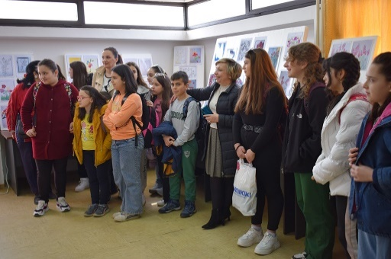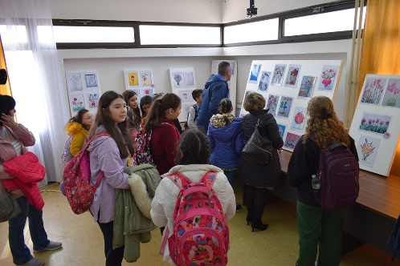  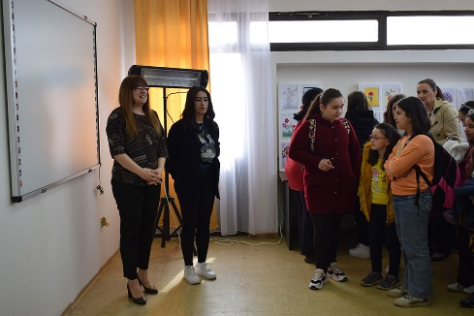  Njoftimi për këtë ngjarje është bërë përmes faqes zyrtare dhe faqes në Facebook të institucionit si dhe përmes e-maileve të shkollave të mesme dhe shkollave.  Pjesëmarrja ishte e lartë, kështu që u dorëzuan 70 punime nga shkollat ​​fillore të Komunës së Kërçovës. Përzgjedhja për veprat më të mira u bë nga një komision i përbërë nga bashkëpunëtorë të jashtëm, ekspertë të asaj fushe - Profesorë të arteve figurative dhe arsimit fillor.  10 punimet më të mira të përzgjedhura me kujdes sipas kritereve të dhëna në shpallje morën Certifikata Lavdërimi për pjesëmarrje dhe çmim – bllok shënimesh dhe stilolaps.  Nxënësit u ftuan me e-mail - të vijnë në një orë dhe orë të caktuar në ambientet e institucionit për të marrë çmimet dhe Lëvdatën e merituara.  Punimet u ekspozuan në ambientet e universitetit (Leksioni 1) ku u ndanë çmimet për pjesëmarrësit e përzgjedhur. Ekspozita e pjesëmarrësve të konkursit artistik “Lule si një dhurat” ishte e hapur për publikun për 10 ditë dhe aktualisht kishte vizitorë në grupe me raporte të vizitave nga shkollat, por nuk munguan edhe vizitorët që vizituan individualisht.  • Organizimi i konkursit letrar dhe ekspozitës me titull "Lojë me fjalë”.  Me rastin e festës së patronit të institucionit, 149 vjet nga lindja e Krste Misirkovit, 18 Nëntor, dhe me rastin e 64 vjetëve nga ekzistenca e institucionit, u mor Vendim për shpalljen e Konkursit letrar me titull "LOJË ME FJALË”.  Konkursi ishte i dedikuar për nxënësit e shkollave fillore në Komunën e Kërçovës. Kriteret e pjesëmarrjes ishin: një mendim i bukur i shkruar i shprehur përmes vargjeve-poezi në një dorëshkrim ku duhet kushtuar vëmendje bukurisë së shkronjave dhe sipas dëshirës mund të zbukurohet fleta e veprës. Me këtë rast janë kërkuar dhjetë veprat më të mira, ku përzgjedhja është bërë nga një komision ekspertësh në atë fushë.  Për krijimet e përzgjedhura, nxënësit-pjesëmarrës u vlerësuan me lavdërime dhe dhurata modeste. Gjithashtu, mentorëve të tyre dhe shkollave iu ndanë Certifikata Mirënjohjeje për kontributin e tyre në realizim. Të gjitha punimet që u morën me postë elektronike u ekspozuan në ambientet e universitetit në klasen nr-1.  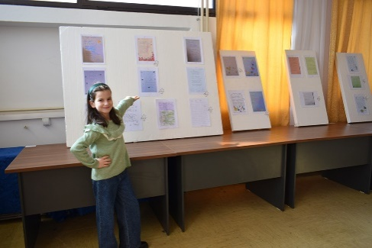  U hap një ekspozitë me të cilën shënuam lindjen e patronit tonë Krste Misirkov dhe e festuam me kujtim dhe respekt përmes ekspozitës që mund të vizitohej nga publiku për dhjetë ditë. Ishin jo pak vizitorë,  nxënës,profesorë nga Komuna jonë. Ky event ishte shumë i suksesshëm sidomos për nxënësit që patën mundësinë të krijojnë dhe të shfaqin kreativitetin e tyre.  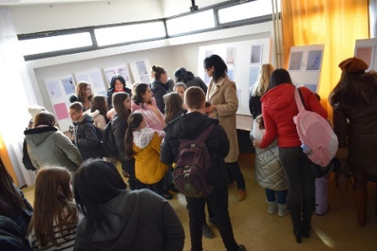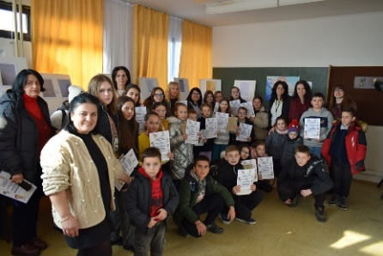  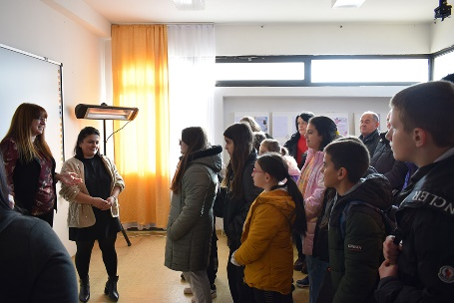  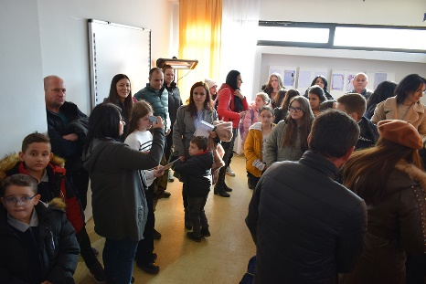  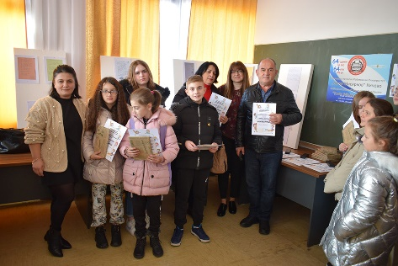  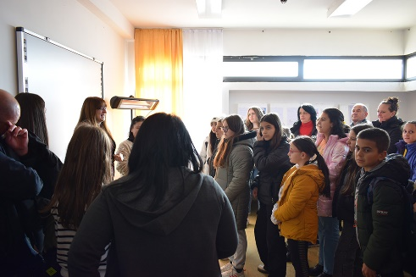  - Organizimi i punëtorive kreative multikulturore për fëmijë  Për të promovuar dhe përhapur vlerat kulturore në mjedisin tonë, u organizuan punëtori krijuese multikulturore për fëmijët e moshës 6 deri në 12 vjeç në fushën e krijimit artistik, punëtori multikulturore për popullatën e moshuar dhe nxënës të shkollave të mesme, si dhe punëtori multikulturore gjithëpërfshirëse për fëmijët me nevoja të veçanta.. Për shkak të suksesit të madh të punëtorisë së parë gjithëpërfshirëse për fëmijët me nevoja të veçanta dhe kërkesës së prindërve të tyre për organizimin e më shumë punëtorive të tilla, vendosëm që në punëtoritë që pasuan t'i përfshijmë fëmijët me nevoja të veçanta që kanë punuar në mënyrë të barabartë me nxënësit e tjerë. Dhe sigurisht, përveç prezantuesve që janë ekspertë në atë fushë, ishte përfshirë edhe një ekspert i edukimit special - defektolog.  • Punëtori multikulturore  "NGJYRA PRANVERORE"  Qëllimi i këtij projekti të titulluar "Ngjyra Pranverore" ishte integrimi kulturor dhe multietnik i fëmijëve nga Komuna jonë e Kërçovës me qëllim të motivimit të bashkëpunimit ndërmjet grupeve të ndryshme etnike përmes aktiviteteve të ndryshme.  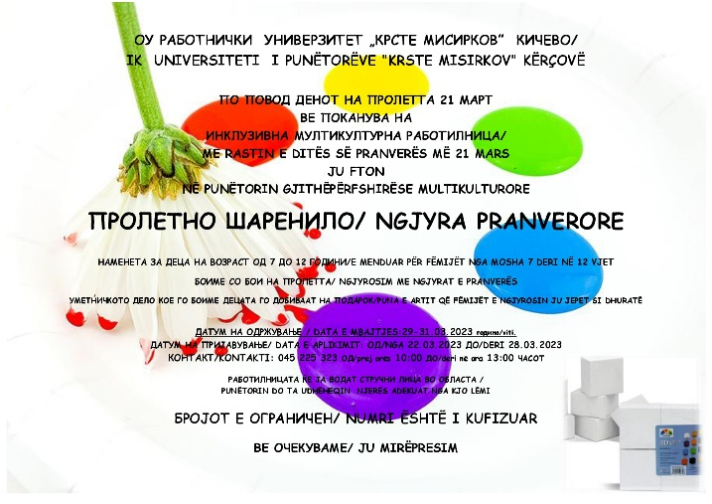  Ky projekt, i cili kthehet në një ngjarje tradicionale, u realizua me sukses ku u kontribuua bashkëpunimi përmes lojës dhe minimit të krijimtarisë së fëmijëve, duke u ngjyrosur me ndihmën e luleve me teknikën e transferimit të formës së një luleje me ndihmën e ngjyrave të temperës. punë në grup, vizatim në stiropor 3D me temë pranverore, të cilin pjesëmarrësit e morën si suvenire pas seminarit. Projekti ishte menduar për nxënës të moshës 7 deri në 12 vjeç.  Fëmijët gjithashtu patën mundësinë tërecitojnë dhe të këndojnë për stinën e pranverës gjat kohëzgjatjes së punëtorive.  Me këtë rast, për Projektin “Ngjyrat pranverore” i cili u organizua me rastin e Ditës së Pranverës – 21 Mars, edhe pse ka pasur interesim të madh nga nxënësit, janë organizuar vetëm 4 punëtori kreative multikulturore me gjithësej 80 nxënës. Natyrisht, në të gjitha seksionet kishte një përfshirje të fëmijëve me nevoja të veçanta, të cilët ishin po aq krijues dhe të suksesshëm.  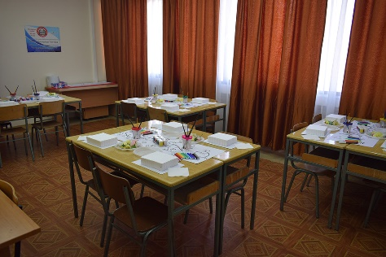  Punëtoritë u drejtuan nga bashkëpunëtorë të jashtëm - profesorë ekspertë të fushës dhe defektolog. Fëmijëve pjesëmarrës, përveç veprave të artit që morën si suvenire, iu ndanë edhe certifikata mirënjohjeje për pjesëmarrjen në një punëtori krijuese multikulturore.  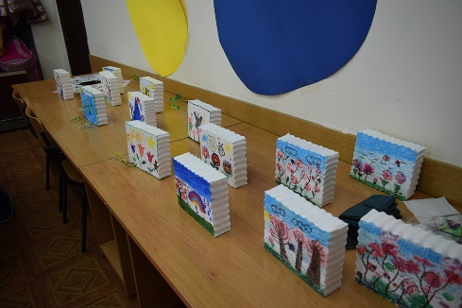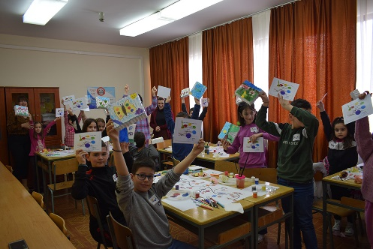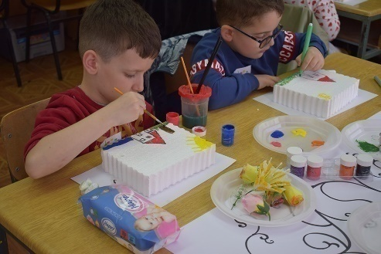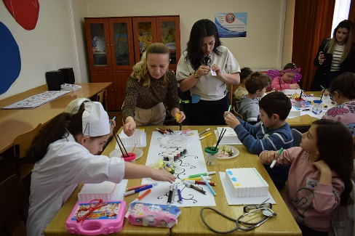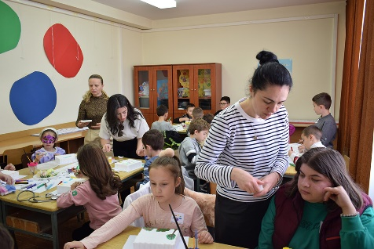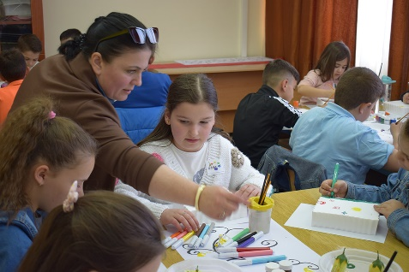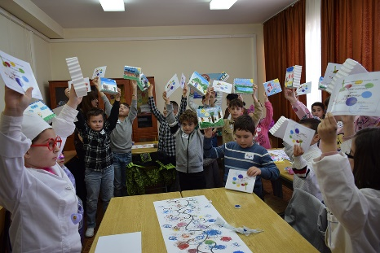  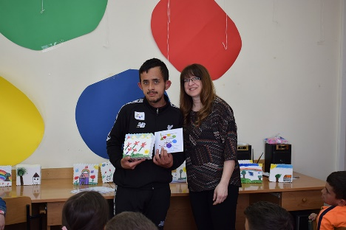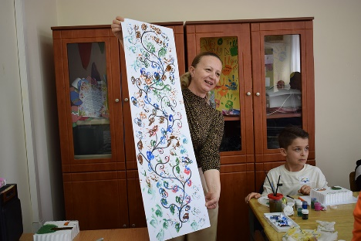  Publiku u informua për këto ngjarje në tabelën e shpalljeve dhe në faqen zyrtare të institucionit dhe faqen në Facebook.  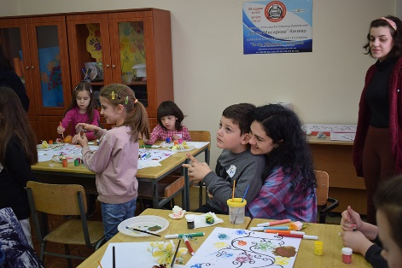  - Punëtoria multikulturor gjithëpërfshirës "Një ditë ndryshe vere"  Me rastin e ardhjes së verës, organizon një punëtori multikulturore gjithëpërfshirëse me titull “Një ditë ndryshe vere”. Punëtoria është e dedikuar për fëmijët me nevoja të veçanta të cilët janë mbi 6 vjeç.  Qëllimi i këtij projekti ishte integrimi kulturor dhe multietnik i fëmijëve me nevoja të veçanta nga komuna jonë e Kërçovës me qëllim të motivimit të bashkëpunimit ndërmjet grupeve të ndryshme etnike përmes aktiviteteve të ndryshme, dhe në të njëjtën kohë përmes punës gjithëpërfshirëse në grupe për t'u takuar dhe shkëmbyer përvoja me prindërit, të afërmit, mësuesit në mësimin dhe lehtësimin e aktiviteteve të përditshme të fëmijëve me nevoja të veçanta.  Për realizimin me sukses të këtij projekti u angazhuan bashkëpunëtorë të jashtëm të cilët janë ekspertë në këtë fushë, ku gjithashtuishin të inkuadruar edhe ne si institucion.  Ishte gjithashtu një ndjenjë dhe përvojë e bukur të punoja me këta fëmijë, të shihje buzëqeshjen dhe kënaqësinë e tyre, por edhe kreativitetin e tyre.  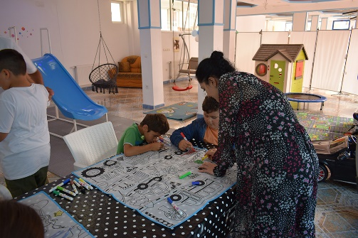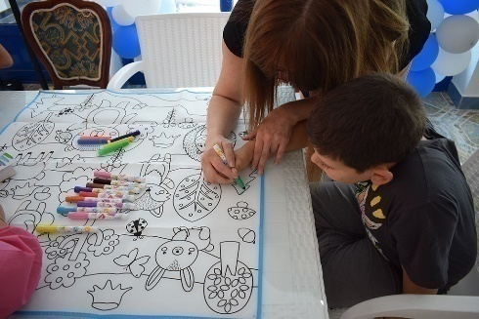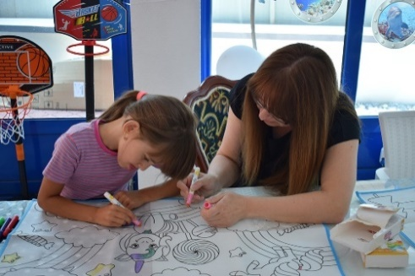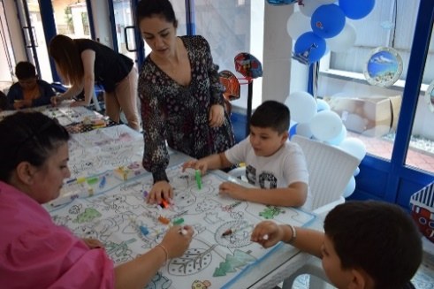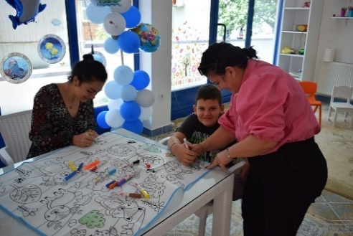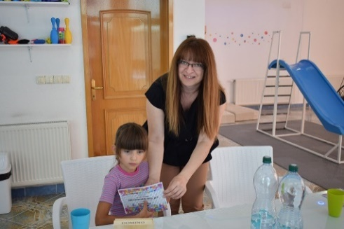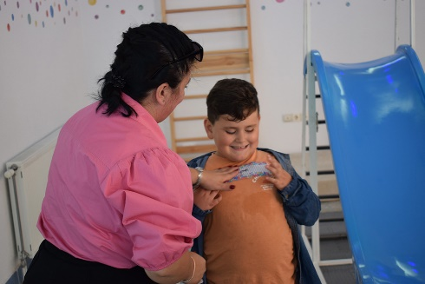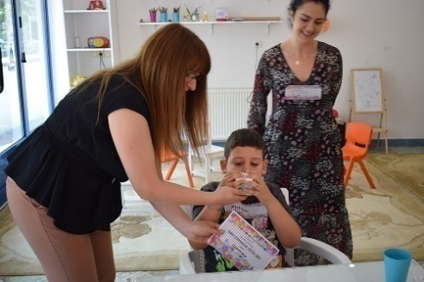  Publiku pati mundësinë të mësojë se si fëmijët dhe të rriturit e shijuan këtë ngjarje përmes faqes zyrtare dhe faqes në Facebook.  - Punëtori krijuese  ,,Art i Pashkëve"  Me rastin e festave të Pashkëve u organizua një punëtori kreative me titull “Arti i Pashkëve”. Ky projekt u dedikua nxënësve mbi moshën 7 vjeçare.  Morën pjesë 42 nxënës. Punëtoria ishte e ndarë në dy pjesë.Ky projekt kalon në ngjarje tradicionale që do të zhvilloet xhdo vit.  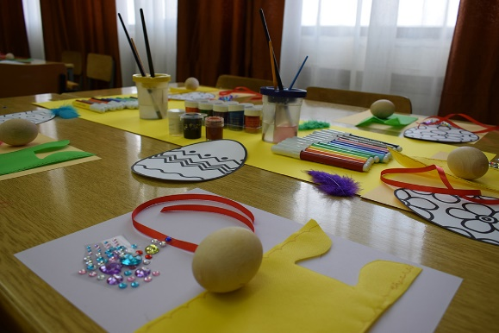  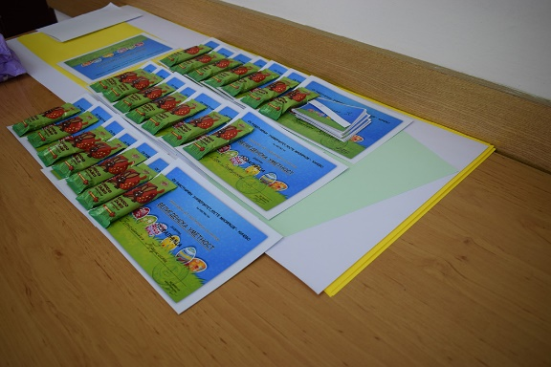  Fëmijët patën mundësinë të shfaqin anën e tyre krijuese. Aktivitetet u ndanë në tri pjesë: punë në grupe - ngjyrosja dhe zbukurimi i humerit, ngjyrosja e një dekorimi të Pashkëve me të cilin fëmijët kryqëzuan pemën e Pashkëve dhe ngjyrosja dhe zbukurimi i një veze druri që fëmijët morën si kujtim. Gjithashtu, si nxënësit ashtu edhe drejtuesve-ekspertëve të asaj fushe u ndanë çertifikata mirënjohjeje dhe falënderimesh për pjesëmarrjen dhe kontributin në realizimin e këtij projekti.  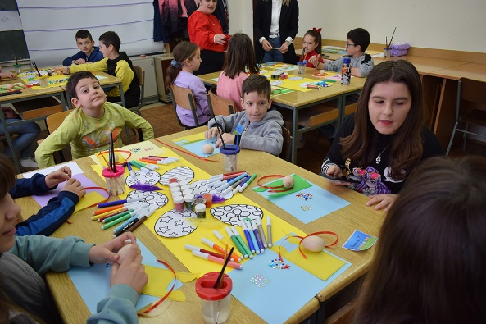  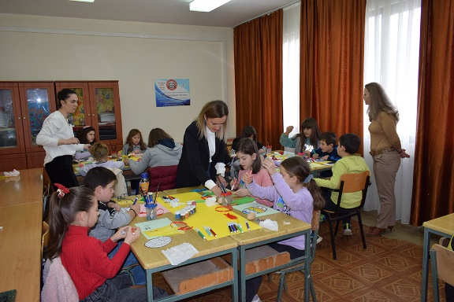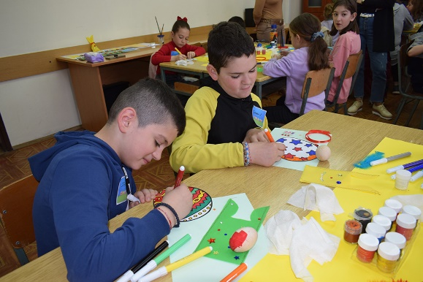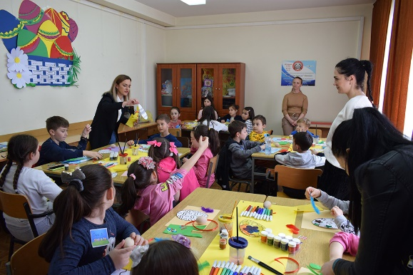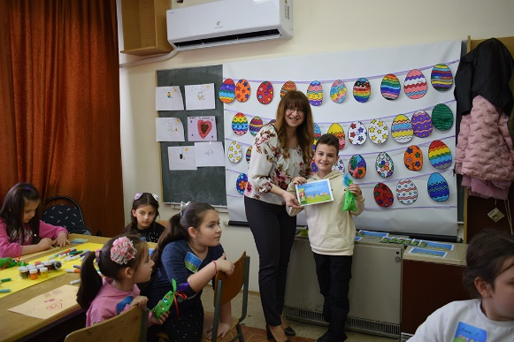  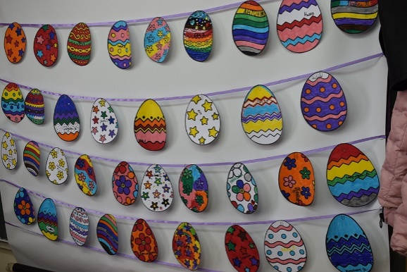  Për këtë zhvillim publiku është njoftuar përmes faqes zyrtare të internetit dhe faqes në Facebook.  - Punëtori arti multikulturore "Ngjyrat e fluturave"  Me rastin e 28 Majit – Ditës Botërore të Fluturave, u organizua një punëtori arti multikulturor me titull “Ngjyrat e fluturave”.  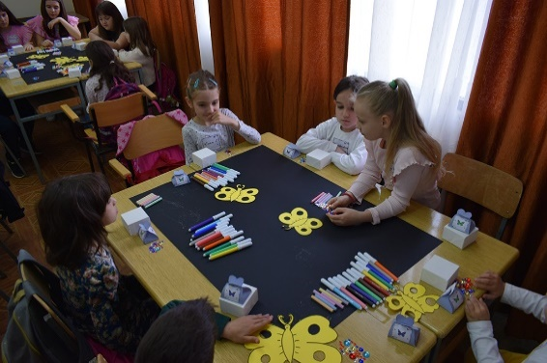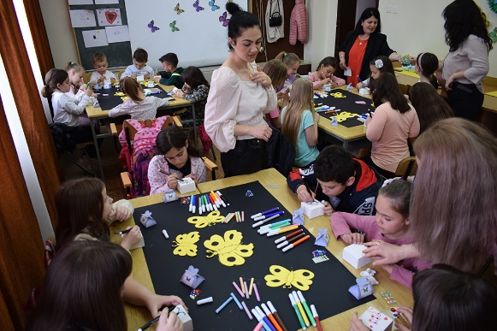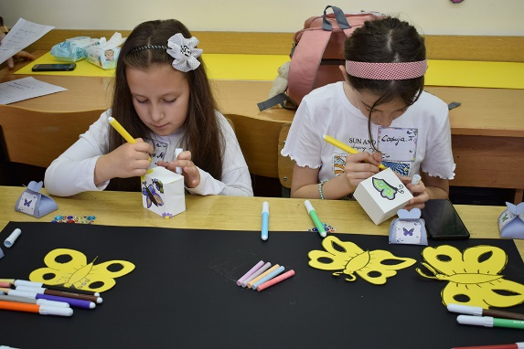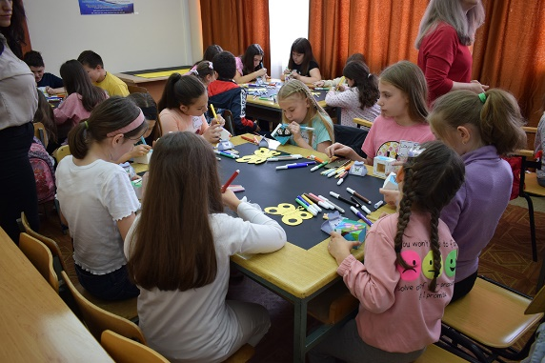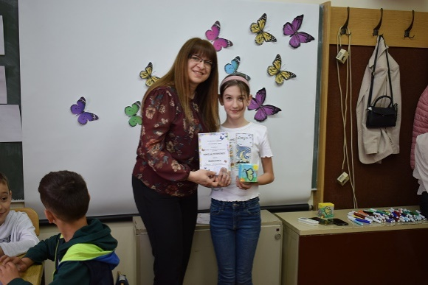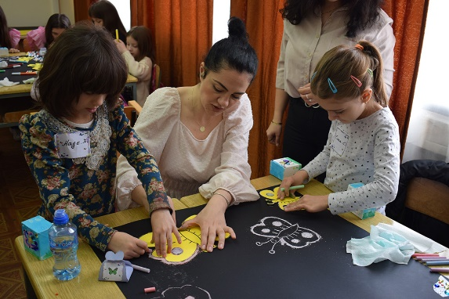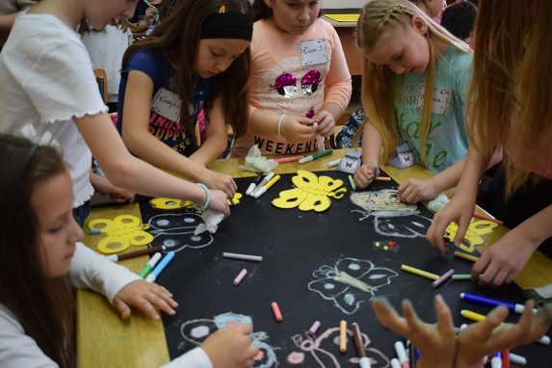  Punëtoria ishte e dedikuar për nxënësit mbi moshën shtatë vjeçare nga shkollat ​​fillore në Komunën tonë të Kërçovës. Punëtoria u drejtua nga bashkëpunëtorë të jashtëm, ekspertë të asaj fushe. Fëmijët patën mundësinë të shoqërohen dhe të shfaqin kreativitetin e tyre përmes vizatimit në një telajo 3D, pikturimit duke hartuar një negativ në formën e një fluture në një çekiç të zi me shkumësa me ngjyra të ndryshme për të krijuar një vepër arti në seksionin e punës në grup. Kjo punëtori ishte e ndarë në tri pjesë ku morën pjesë 96 studentë. Nxënësve iu ndanë mirënjohje, kurse prezantuesve iu ndanë mirënjohje për kontributin dhe pjesëmarrjen në realizimin e këtij projekti.  - Organizimi i punëtorive kreative multikulturore për fëmijë  ,, Magji bore“  Për të pasur sukses në zgjimin e krijimtarisë që zotërojnë fëmijët me këtë punëtori gjithëpërfshirëse multikulturore që u organizua me rastin e ardhjes së Vitit të Ri 2024, u realizuan me sukses 4 pjesë. Këtë herë, përmes punës gjithëpërfshirëse në të gjitha pjesët, ka pasur fëmijë me nevoja të veçanta që kanë punuar në mënyrë të barabartë me fëmijët e tjerë.  Projekti i titulluar ,,Magji Bore,, ishte menduar për fëmijët nga 6 deri në 11 vjeç.  Qëllimi i këtij projekti ishte edhe integrimi kulturor dhe multietnik me gjithëpërfshirje. Puna u nda në dy pjesë: punë e pavarur ku përfunduan dekorimet prej druri dhe lyen dorezat e dimrit sipas dëshirës dhe i shtuan emrit të tyre, me të cilat bëmë një tërësi krijuese nga të katër pjesët dhe punojmë në një grup nga më të errëtat në errësirë. vizatimi i fishekzjarreve dhe fishekzjarreve dhe forma të tjera të Vitit të Ri me ngjitës të bardhë të lëngshëm dhe kripë.  Fëmijët pjesëmarrës patën mundësinë të jenë pjesë e artit të kripur përmes të cilit u prezantuan fjollat ​​e borës.  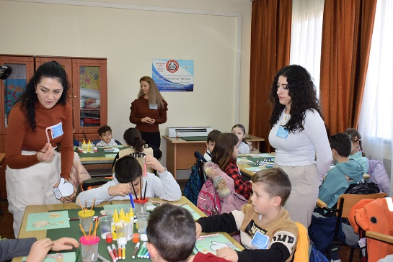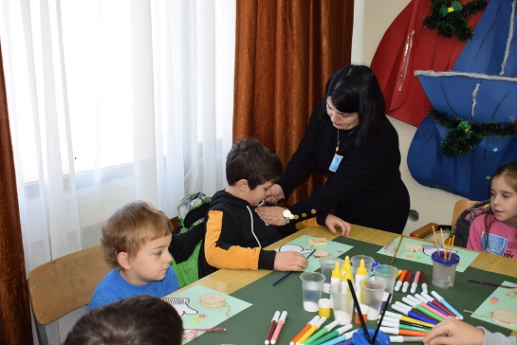  Fëmijët mund të shijonin krijimin e dekoratave të Vitit të Ri që ishin bërë nga materiale natyrore – druri, krip dhe ngjyra.  Gjithashtu, gjatë krijimit të dekoratave, fëmijët patën mundësinë të këndojnë këngë për Vitin e Ri në maqedonisht, shqip dhe anglisht.  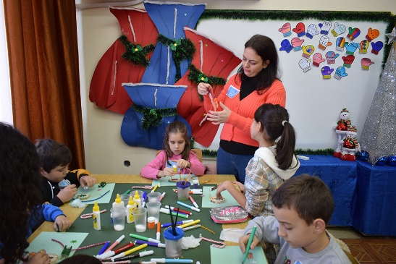  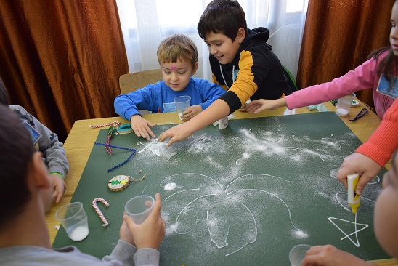  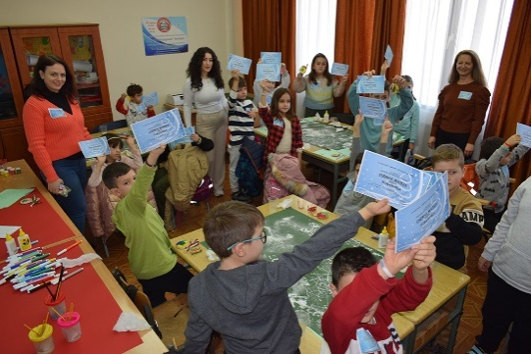  Për realizimin me sukses të këtij u angazhuan bashkëpunëtorë të jashtëm, profesorë, ekspertë të fushës, si dhe një mësues defektologe. Fëmijët morën si suvenire krijimet-dekorimet që ata bënë. Morën pjesë 72 nxënës.  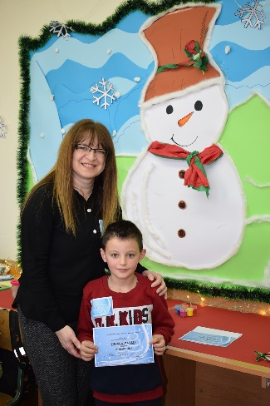  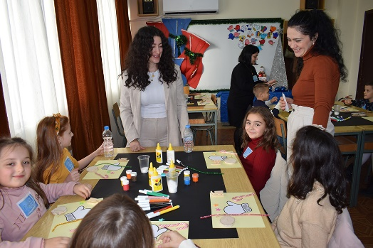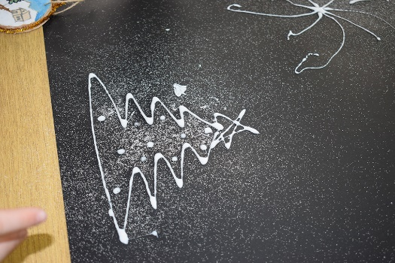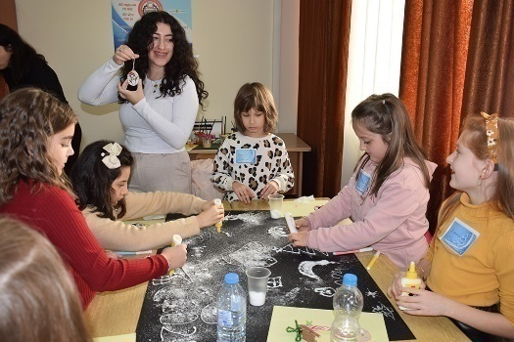  Për të gjitha këto zhvillime, përveç bashkëpunëtorëve të jashtëm, komiteteve apo udhëheqësve të grupeve, në realizimin e suksesshëm të projekteve kontribuuam edhe punëtorët e IK UN Krste Misirkov" Kërçovë dhe unë si Udhëheqës Detyre. Me punë të barabartë arritëm për t'i bërë pjesëmarrësit të ndihen rehat në çdo mënyrë. Të gjitha me qëllim të kontributit në ngjarjet kulturore në Komunën e Kërçovës. Në këtë reportazh, një pjesë e vogël e fotove veçmas nga secili projekt janë vendosur si bashkëngjitje, për të kapur atmosferën e ngjarjeve.  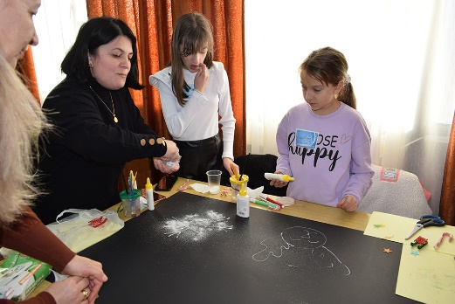  Për të gjitha këto ngjarje u angazhua një fotograf, i cili i kapi dhe dokumentoi me sukses ngjarjet përmes fotografive, të cilat ngarkoheshin në faqen zyrtare të institucionit pas çdo eventi.  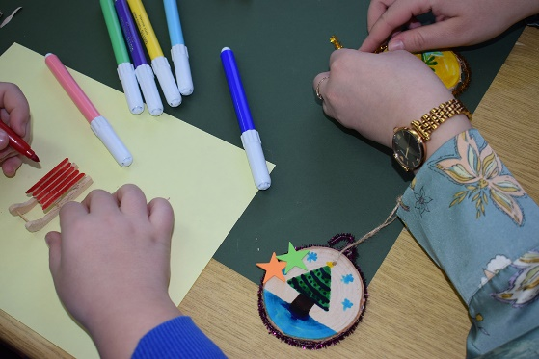  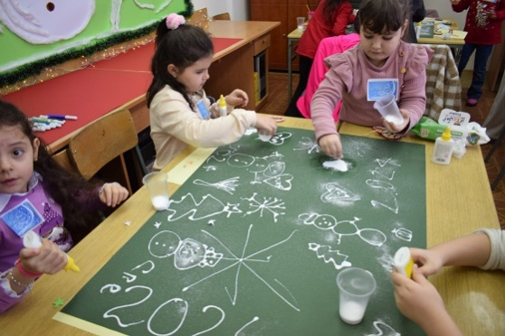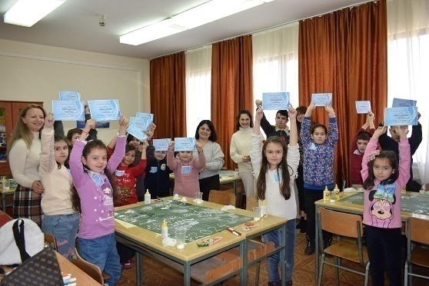  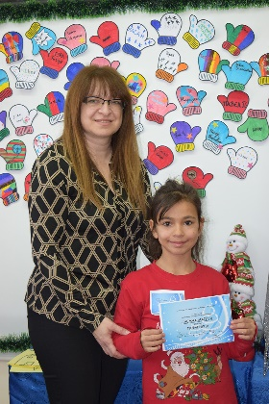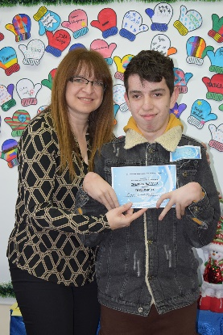  Me këtë, publiku pati mundësinë të mësonte se si fëmijët dhe të rriturit i shijuan ngjarjet. Gjithashtu ishte e mundur të shkarkoheshin fotot nga faqja e internetit për përdorim personal.  - Prezantimi i veprave të autorëve të rinj jo të afirmuar  Institucioni, sipas mundësive që ka, gjithmonë dhe tani përpiqet të kontribuojë në prezantimin e prirjeve bashkëkohore në fushën e kulturës dhe të ndihmojë në prezantimin e veprave të autorëve të rinj të pakonfirmuar, pavarësisht nëse bëhet fjalë për krijim letrar apo artistik. Me këtë rast u ekspozuan punimet e dorëzuara tek ne për dy konkurset e përmendura më sipër në këtë raport. Të dyja ekspozitat u vizituan nga nxënës, mësimdhënës, profesorë dhe qytetarë të tjerë nga Komuna e Kërçovës.  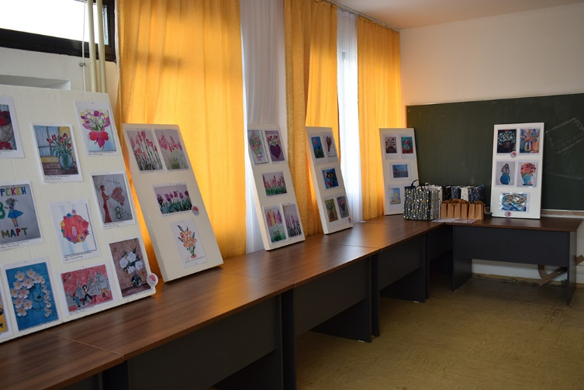  - Aktivitete edukative  Një faktor kyç për zhvillimin e qëndrueshëm ekonomik dhe social është përmirësimi i burimeve njerëzore. Rrjedhimisht, Institucioni Komunal Universiteti i Punëtorëve “Krste Misirkov” Kërçovë, me kalimin e viteve i përshtatet nevojave të qytetarëve përmes një numri të parakualifikimeve dhe kualifikimeve shtesë në nivele të ndryshme të njohurive në shumicën e aktiviteteve ekonomike në fusha të ndryshme si:  - Ndërtimtari, Bravëndreqës, Kujdesi Personal, Automobilistikë, Inxhinieri Elektrike dhe shumë të tjera.  Vitin e kaluar, më i përfaqësuari në pjesën e arsimit joformal, testet e njohurive të marra përmes testimit dhe në pjesën gojore, më saktësisht, më i përfaqësuar ishte arsimi joformal.  Edukimi formal është një grup procesesh edukative të paplanifikuara, të cilat ndodhin çdo ditë, në familje, në punë ose në kohën e lirë të çdo individi.  Ky edukim është një proces i natyrshëm në jetën e përditshme dhe është mënyra më e vjetër e përvetësimit të njohurive nga fëmijëria deri në moshën e tretë të jetës që nënkupton edukimin deri në të mësuarit gjatë gjithë jetës.  Ka një rezervë të madhe njohurish në edukimin e informacionit, qoftë në edukimin në shtëpi, në biznese të ndryshme familjare apo në organizatat e punës. Njerëzit me përvojë pune shumëvjeçare kanë marrë njohuri dhe aftësi të ndryshme por askush nuk e ka verifikuar.  Përveç formave të rregullta që organizohen sipas nevojës në arsimin joformal me një segment të veçantë të universitetit.  Për ata kandidatë që tashmë kanë realizuar njohuri praktike, vullnetarizëm dhe trajnim, vijnë në universitet me një certifikatë të certifikuar të pjesës praktike të realizuar nga kompania përkatëse ose dyqani i zejtarisë, dhe sipas nevojave të kandidatëve organizimi i komisioneve të ekspertëve. i përshtatshëm për fusha të caktuara, ku kryhet provimi profesional i përbërë nga pjesë me shkrim dhe me gojë, ose më mirë organizimi i provimeve të jashtëzakonshme.  Provimet e jashtëzakonshme - testet e njohurive organizohen për disa lloje profesionesh dhe zanate nga aktivitetet e biznesit të vogël për të cilat kandidatët kanë njohuri paraprake ose përvojë më shumë vite.  Nga përvoja e deritanishme, pothuajse shumica e kandidatëve për të cilët është organizuar një provim i jashtëzakonshëm profesional për zeje, kanë përvojë më shumë vjeçare në kompani të ndryshme në komunën tonë dhe më gjerë.  Gama e provimeve të jashtëzakonshme në 2023 është e gjerë:  - Profesionet e ndertimit: Murator-3 Plaka-2, Facader-2, Molero-bojaxhi-2, Operator i makinave te ndertimit-12, Skele-1, Montues i profileve PVC dhe alumini-2, Gipser-3, Këthyes metali – 3,Vilushkar - 4  - Profesionet e makinerisë metalike: Bravëndreqës – 8, Hidraulik – 2, Teneqexhi – 0, Saldator – 3, Operator i kaldajave me avull, kompresorë dhe enë nën presion – 4,Bravar – 1, Mashinist - 1, Sahatndreqës - 1  - Profesionet elektrike: Elektricist -0,  - Profesionet e ushqimit: Prodhimi i bukës dhe brumërave të bardha - Bukëpjekës - 2, Mjeshtri i picave - 5, pastiçeri – 0, Kasap - 2  - Profesionet e hotelierisë: Kuzhinier- 18, kamerier-2  - Profesionet e tekstilit: 0.  - Profesionet ekonomike: Tregtar -0,  - Profesionet për kujdesin personal: Kujdesi i të sëmurëve-paramedik-8, Parukierja-0, Kozmetik – 2, Paruker për burra –Berber - 5  - Profesionet e autoveturave: Riparues makinash-0, Elektricisti i makinave-2, Bojëra makinash-2, Mekanik-3  Dhe profesione të tjera të zejeve dhe atë:  - Drupunues - Marangoz: - 3  Gjithashtu, sipas nevojave të kandidatëve, u organizuan provime të jashtëzakonshme - kontrollimi i njohurive të gjuhëve të huaja, si më poshtë:  - Gjuha angleze – 5  Për nevojat e kandidatëve, më së shpeshti gjatë punësimit, organizoheshin teste të njohurive në fushën e njohurive të Informatikës dhe kompjuterit (MS OFFICE, OS WINDOWS, INTERNET), dhe atë:  - Njohuri të informatikës dhe kompjuterit: - 19.  Për vitin 2023 janë realizuar provime të jashtëzakonshme, ku përfshihen 134 kandidatë për një zanat apo test njohurish. Kandidatët u pajisën me Diploma ose Cetifikat.  - Rezultate e pritura  Në arritjen e qëllimeve dhe detyrave programore, universiteti arriti të kontribuojë në edukimin e mëtejshëm dhe parakualifikimin e jorezidentëve, shpërndarjen e vlerave kulturore përmes punëtorive multikulturore, ekspozitave, konkurseve dhe ekspozitave letrare dhe artistike, si dhe duke kontribuar në komunën tonë me përfshirjen gjithëpërfshirëse të fëmijëve me integrimin e nevojave të veçanta përmes punës kreative, si dhe një kontribut në integrimin multietnik të popullatës së re, si dhe të të rriturve në Komunën tonë të Kërçovës.  Institucioni Komunal Universiteti i Punëtorëve "Krste Misirkov" Kërçovë, kontribuoi në zhvillimin e potencialit krijues të popullatës dhe po ashtu një ndihmë të madhe për punësimin apo vetëpunësimin e popullatës në territorin e komunës së Kërçovës dhe komunave fqinje.  - Grupet e synuara  Institucioni Komunal Universiteti i Punëtorëve "Krste Misirkov" Kërçovë e ka zbatuar Programin e tij për vitin 2023 me qëllim të përmbushjes së nevojave dhe kërkesave të popullatës në aspektin e arsimit dhe kulturës profesionale dhe të përgjithshme, jo vetëm në Komunën e Kërçovës dhe komunat përreth.  Institucion si ky vit do të përpiqet të vazhdojë ndër vite të jetë i hapur ndaj nevojave të qytetarëve.  ОУ Работнички Универзитет  ,,Крсте Мисирков“ Кичево  IK Universiteti i Punëtorëve  “Krste Misirkov “ Kërçovë  ВД Директор  Ushtrues Detyre  --------------------------------  Анета Ѓорѓијоскa

